实验报告 （4＋，5--）
姓名：钟浩 学号：PB07009083 日期：11.1
实验题目：棱镜摄谱和光谱分析
实验目的：本实验是用棱镜摄谱摄取光谱线，并进行光谱分析。
实验数据：
- 在氦谱上选取紫端第4根谱线。
与该谱线相邻的近紫端的铁谱线波长
与该谱线相邻的近红端的铁谱线波长
 | 8.363 | 8.923 | 9.305 | 9.961 | 10.400 | 11.056
 | 8.445 | 8.988 | 9.370 | 10.036 | 10.462 | 11.110
 | 8.570 | 9.120 | 9.497 | 10.149 | 10.599 | 11.223

- 在氦谱上选取紫端第3根谱线。
与该谱线相邻的近紫端的铁谱线波长
与该谱线相邻的近红端的铁谱线波长
 | 3.199 | 4.359 | 4.966 | 5.378 | 6.106 | 7.222
 | 3.296 | 4.485 | 5.070 | 5.486 | 6.190 | 7.363
 | 3.717 | 4.911 | 5.461 | 5.917 | 6.575 | 7.750

处理数据：
先推导的不确定度公式。
根据公式
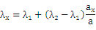
则
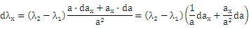
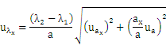
- 分析近紫端第4根氦谱线。
根据公式
可得下表
 | 0.207 | 0.197 | 0.192 | 0.188 | 0.199 | 0.167
 | 0.082 | 0.065 | 0.065 | 0.075 | 0.062 | 0.054
由所得数据可知
计算的标准差及其不确定度。
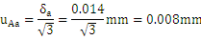
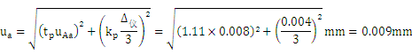
计算的标准差及其不确定度。
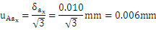
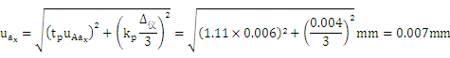
根据公式
故有
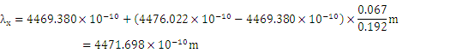
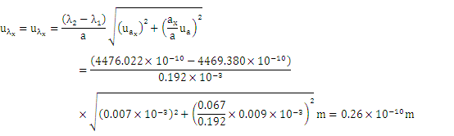
则
- 分析近紫端第3根氦谱线。
根据公式
可得下表
 | 0.518 | 0.552 | 0.495 | 0.539 | 0.469 | 0.478
 | 0.097 | 0.126 | 0.104 | 0.108 | 0.084 | 0.091

由所得数据可知
计算的标准差及其不确定度。
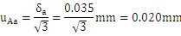
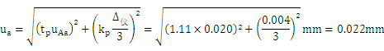
计算的标准差及其不确定度。
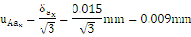
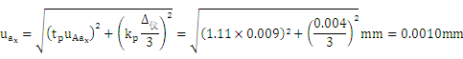
根据公式
故有
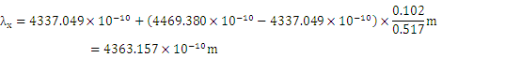
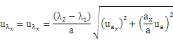
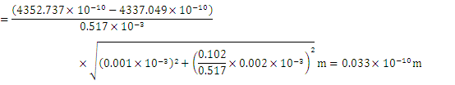
则
(这个数据可能对谱没对好，波长计算得不对)
思考题1
由于摄谱前需调节光源的位置，顺序是先调铁光源再调氦光源。若调完氦光源后，先拍摄铁谱的话，则必须拿开氦光源，那么氦光源的位置就移动了，之前的调节就失去意义了。虽然也可以先调铁光源，紧接着拍铁谱；然后调氦光源，再拍氦谱。不过这样使得实验步骤不够有序、清晰，也不可取。
思考题2
底片匣子上要倾斜一个角是由于光源发出的光是各色光的组合，而各色光的波长不一样，要想在底片上呈现清晰的像，需要根据不同颜色的不同波长的光到达底片的距离调节底片匣以使光谱在底片上是清晰的。
思考题3
本次实验共拍摄了两张底片。第一张，整个像的位置稍偏上，是底片匣子的位置没有放好的缘故。此外，拍摄的两个铁谱的像清晰度不一样。这是由于调节哈德曼光孔的时候，光孔和缝隙对得不够齐。第二张，是失败的一张。实验过程是先拍摄了氦谱，然后把电源切换到了铁棒上，可是却忘记了换哈德曼光孔，使得在原来氦谱的位置上又拍摄了铁谱，即一直在使用中孔，使铁谱和氦谱重叠到了一起，摄谱失败。不过，根据各种元素的光谱唯一的特性，可知从重叠的谱中可以分辨出氦谱。
误差分析：
经过个人观察以及检验，误差的主要来源有仪器的老化造成测量的不准确，读谱时谱线模糊造成识别误差较大，以及测量人员读数时的偶然误差。此外，我所使用的底片上下两条铁谱的谱线并不能完全吻合，造成一定误差。
没有观察表格！！

